1 урок
АФК
20.04.2020
Урок «Оценка эффективности занятий физической культурой».
Перейдите по ссылке:https://resh.edu.ru/subject/lesson/3097/main/
Просмотрите видеоматериал в разделе «Основная часть».
Выполните задания:
1. Продолжите предложение.
Многократное повторение двигательного действия приводит к формированию _________________ _____________.
2. Ответьте на вопрос: «Каким образом человек овладевает двигательным действием?»
3. Ответьте на вопрос: «В чем разница понятий «двигательное умение» и «двигательный навык».
4. Дайте определение понятию «техника движения».

2 урок
математика

3 урок
музыка

тема: « В музыкальном театре».
Что такое опера?
А.П.Бородин, опера «Князь Игорь», познакомиться с сюжетом, послушать арию князя Игоря «Ни сна, ни отдыха измученной душе…».

Песню: слушать, учить
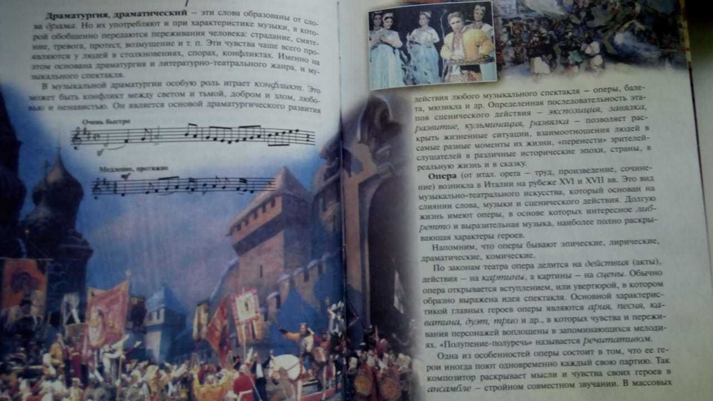

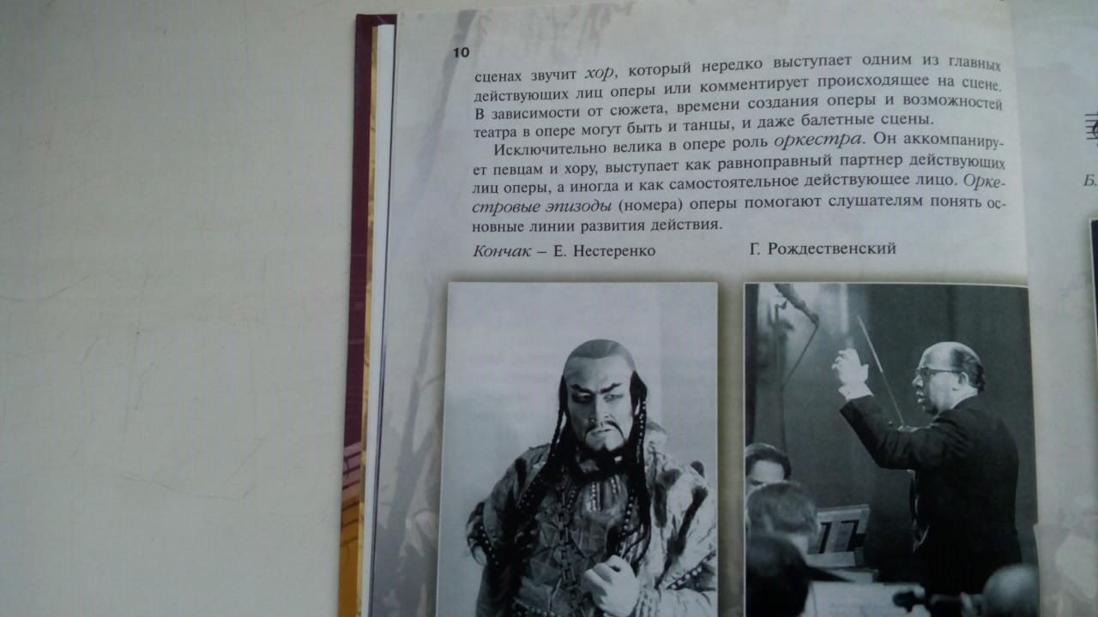

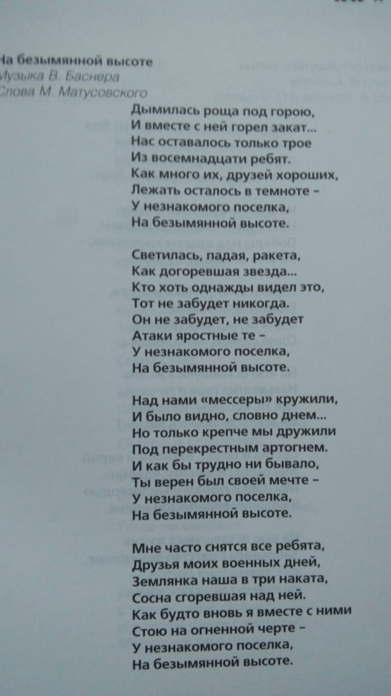

4 урок
биология
8А класс
20.04.2020

Тема: «Анализаторы. Слуховой анализатор.»

1. Запишите тему урока в тетради.
2. Прочитайте в учебнике материал стр.253-257.
3. Письменно в тетради ответьте на вопросы
Стр257 № 3, 4.
4. Выполненное задание отправьте на электронную почту учителю на проверку
Адрес почты: everest.distant@yandex.ru

5 урок
английский язык
20 апреля
английский язык

Учебник, с. 157 (это в конце учебника)

§7,8 – изучить, выполнить письменные задания, учить слова, записывать в тетрадь

6 урок
география
Д/З для учащихся 8а кл. по ГЕОГРВФИИ на 20 апреля
по теме: "Природные ресурсы Восточной Сибири и проблемы их освоения"
1.Прочитать текст параграфа № 40. стр. учебника 229 -234.
2 Заполнить таблицу 9 ( стр.учебника 233 ) в тетради
срок сдачи работы 23

7 урок
физика

20.04.  2020 | Тема: Параллельное соединение проводников  - Прочитать § 49 и посмотреть видеоурок «Параллельное соединение проводников», пройти по ссылке: https://videouroki.net/et/pupil/  Примечание: Вход по индивидуальному логину и паролю. Выслан каждому.  - В тетради записать тему урока, выписать законы параллельного соединения проводников, формулы, начертить схему.  - Выполнить задание в электронной тетради по физике. Раздел «Электрические явления». Урок 30  Срок выполнения: до 22.04.2020г.

